**Дата**: 16.10.2024

**Клас**: 3-АБ

**Предмет**: англійська мова

**Тема:** Розпорядок дня.

**Мета:** : формувати навички вживання лексичних одиниць по темі; удосконалювати навички читання, аудіювання й усного монологічного мовлення; розвивати пізнавальні інтереси учнів; виховувати інтерес до самостійного пошуку потрібної інформації, а також загальну культуру учнів.

**Вчитель**: Руда Д.В.

Хід уроку

1.Greeting

Good afternoon, guys! I’m glad to see you. Are you ready to start our

lesson? All set?

2. Wаrm up / Listening

Уважно слухати аудіо трек і дати відповідь на питання вчителя <https://www.youtube.com/watch?v=qD1pnquN_DM&t=104s> .

3. Speaking

What time do you usually wake up?

Are you a morning shower person?

Do you take your time getting ready, or do you always rush in the morning?

What do you usually do for lunch?

What time do you usually get home?

What do you usually do for dinner?

Do you watch any TV shows regularly?

4. Повторення

Повторити present simple.

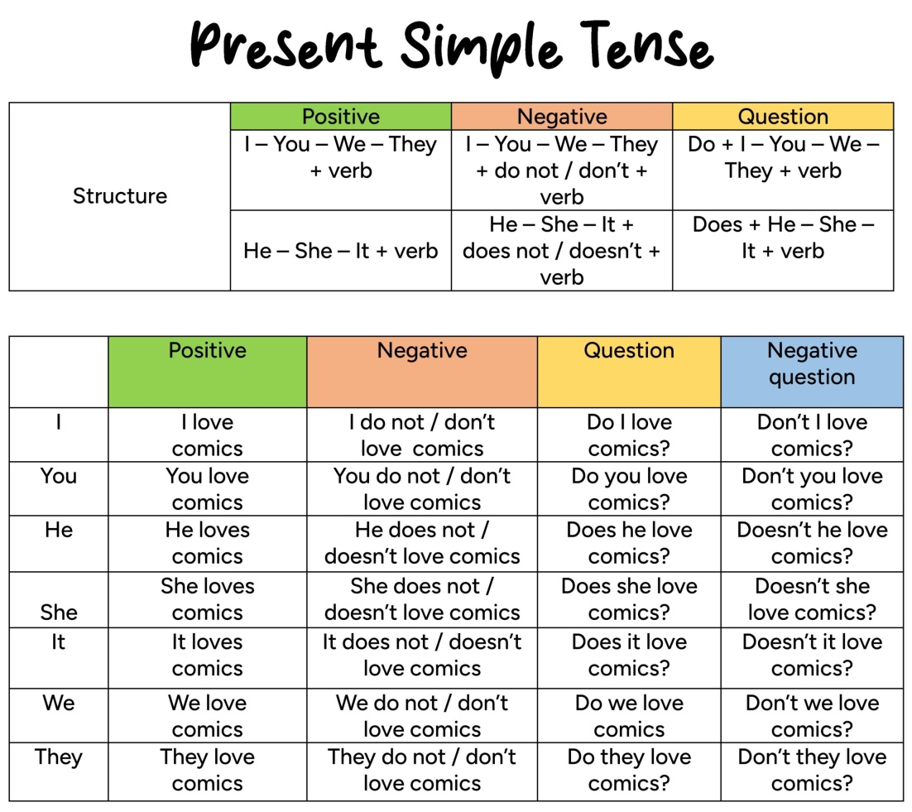

5. Writing

Впр 3 стр 41.

6. Homework

Письмово написати ваший розпорядок дня.

Приклад. Here’s an example to guide you:

* **5:30 a.m.** Wake up
* **5:45 a.m.** Drink water and eat a snack
* **6:00 a.m.** Go for a jog
* **6:30 a.m.** Shower and get ready for work
* **7:15 a.m.** Make bed
* **7:30 a.m.** Write affirmations while eating breakfast
* **8:00 a.m.** Commute to work and listen to a podcast
* **10:00 a.m.** Take a 15-minute water and meditation break
* **12:00 p.m.** Eat a nutritious lunch
* **3:00 p.m.** Take a 15-minute walk break with a coworker
* **6:00 p.m.** Buy groceries for dinner
* **7:00 p.m.**Make and eat dinner
* **8:00 p.m.** Read
* **9:00 p.m.**Stretch and begin bedtime wind-down
* **10:00 p.m.** Go to bed